CASO DE ESTUDIO ALPINA

Carolina Holguín Montoya
Cod. 10216040

Gerencia De Innovación Tecnológica
Johanna Cardona García

Corporación universitaria Unitec
Especialización en Gerencia de Proyectos

Bogotá, Distrito Capital
06 de septiembre de 2021

TABLA DE CONTENIDO

INTRODUCCIÓN 1
CASO DE ESTUDIO ALPINA 2
Fundamentos de la Innovación de Alpina 2
Interactuar a diario con los consumidores 2
Tratados de libre comercio 2
Competición en la región con compañías de talla mundial 2
Legislación 3
Conquistar nuevos mercados 3
Ejes estratégicos de Alpina que influyen en a la innovación 3
Tipos de innovación utilizada en Alpina 4
Estructura de Gobierno de Alpina que permite la gestión de la Innovación 4
REFERENCIAS BIBLIOGRÁFICAS 6

INTRODUCCIÓN

El presente trabajo tiene como objetivo analizar los métodos de innovación de APLINA, una organización reconocida a nivel nacional y mundial, dedicada a la producción y comercialización de productos lácteos, que se ha destacado por tener siempre un portafolio amplio e innovador que suple los gustos y necesidades de todos los mercados, firjando una cultura de innovación, calidad y emprendimiento en todo lo que realiza y cómo los constantes cambios en el contexto competitivo motivan el desarrollo continuo de la capacidad de innovación y estrategias para hacer el negocio más sostenible y con proyección hacia el futuro, siendo un modelo en nuestro país a nivel de competitividad y sostenibilidad.

CASO DE ESTUDIO ALPINA

Fundamentos de la Innovación de Alpina

Interactuar a diario con los consumidores

Se ha enfocado en tener una comunicación constante con los consumidores a través de canales como el contact center, las redes sociales y un equipo de aesores, permitiendo a al organización estar informada de las necesidades del consumidor y así identificar hallazgos de forma ágil y eficiente buscando cada día mejorar indicadores, con el fin de cumplir con su misión de estar mas cerca de los consumidores y fortalecer la relación con cada uno de ellos y su familia. (Alpina, 2020)

Tratados de libre comercio

Gracias a los tratados de libre comercio Alpina reporta un crecimiento del 70 porciento de sus exportaciones en el año 2016, acuerdos comerciales que le han permitido tener ganacia y ahorro, reflejándose en un fácil acceso a nuevos mercados, mayor venta y presencia a través de l portafolio de productos, para alimentar la experiencia de bienestar de los consumidores ( Portafolio, 2017)

Competición en la región con compañías de talla mundial

Inicio su innovación tecnológica al traer desde Europa nuevas metodologías de producción de alimentos, teniendo en Latinoamérica una ventaja competitiva desde sus inicios y conservándola en el tiempo. (Scielo, 2013)

Legislación

Alpina desde su organización se ha preocupado por mantenerse enterada de los cambios de normas y leyes que le pueden generar riesgos de innovación.

Conquistar nuevos mercados

Lo ha logrado a través del tiempo con la innovación no solo de nuevos productos sino considerando ajustes tácticos que viene realizando, para atender efectivamente el mercado, para lograr una mayor competitividad y para ser una organización ágil y flexible. En este sentido, Alpina logró un crecimiento de 0.3% en ventas en el 2020, y lo más importante, estableció las plataformas que le permitirán un mayor crecimiento en el futuro. (Alpina, 2020)

Ejes estratégicos de Alpina que influyen en a la innovación

Tipos de innovación utilizada en Alpina

Estructura de Gobierno de Alpina que permite la gestión de la Innovación

Figura 1
Modelo de estructura de gobierno

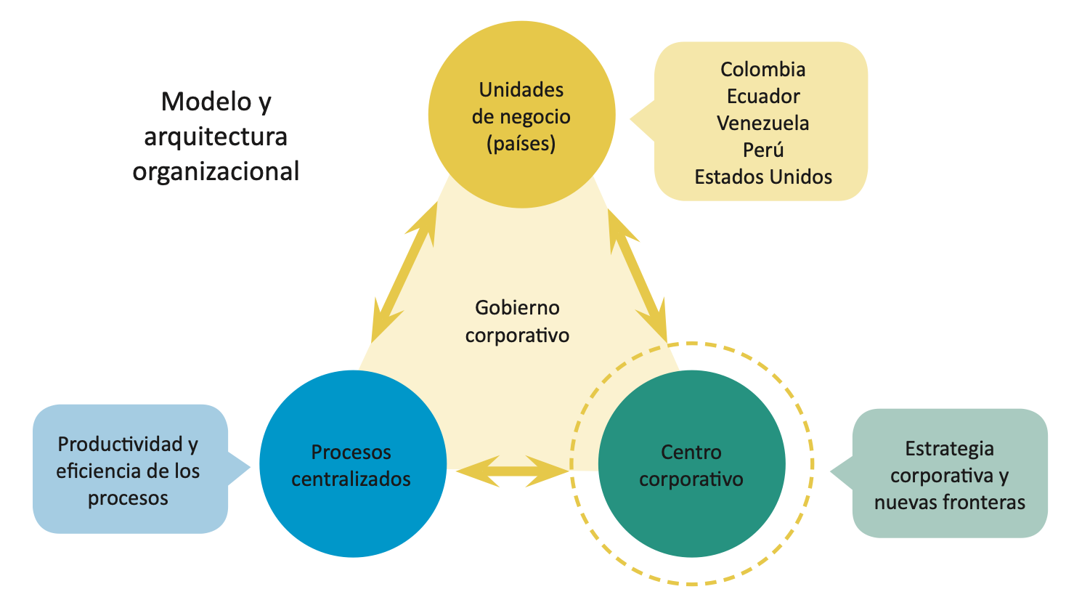
Nota. Este modelo ha permitido trabajar en redes, con equipos interdisciplinarios, con emprendimiento y apertura, lo que convierte a Alpina en una compañía más competitiva (Scielo, 2013)

REFERENCIAS BIBLIOGRÁFICAS

Portafolio. (2017). Alpina incrementó 70% sus negocios de exportación. Recuperado de: https://www.portafolio.co/negocios/empresas/alpina-aumento-sus-exportaciones-en-70-504454

Scielo. (junio de 2013). Alpina: un caso de innovación para la competitividad.
http://www.scielo.org.co/scielo.php?script=sci_arttext&pid=S0121-49932013000100013

Aplina. (2020). Relación com consumidores y aliados. Recuperado de: https://www.alpina.com/sostenibilidad/informes-de-sostenibilidad/informe-de-sostenibilidad-alpina-2019/09-relacion-aliados-y-consumidores

Alpina. (2011). Trabaje con nosotros. Recuperado de: http://www.elem- pleo.com/sitios-empresariales/co- lombia/alpina_11/

Alpina. (2013). Click Alpina. Bogotá: Fundación Alpina, Oxfam Recu-
perado de: http://www.clickalpi-na.com/web/alpina/introduccion-
general17_21ene2011

